Исследования 1 и 2 этапа диспансеризации

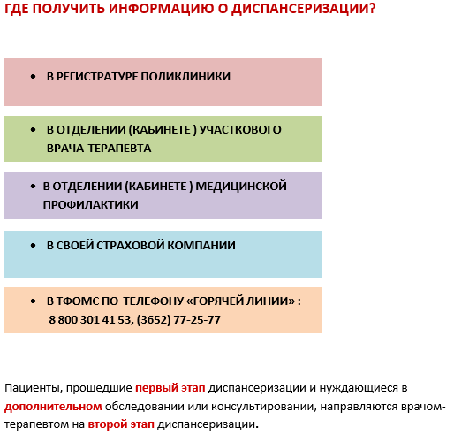
Первый этап диспансеризации включает:
1. Флюорографию (1 раз в 2 года)
2. Опрос (анкетирование)
3. Антропометрию (измеряются рост, вес, обхват талии)
4. Измерение артериального давления
5. Общий анализ крови (гемоглобин, лейкоциты, СОЭ) — с 40 лет
6. Анализ крови на общий холестерин
7. Анализ крови на глюкозу
8. Определение сердечно-сосудистого риска (относительного — с 18 до 39 лет, абсолютного — с 40 до 64 лет), рисков хронических болезней
9. Измерение внутриглазного давления (при первом прохождении медосмотра, ежегодно — с 40 лет)
10. ЭКГ (при первом прохождении медосмотра, ежегодно — с 35 лет)
11. Исследование кала на скрытую кровь (с 40 лет – 1 раз в 2 года, с 65 до 75 лет включительно – ежегодно) (на выявление рака кишечника)
12. ФГС – в 45 лет (на выявление рака пищевода, желудка)
13. Осмотр гинекологом и цитологическое исследование мазка (с 18 до 64 лет включительно — 1 раз в 3 года) (на выявление рака шейки матки у женщин)
14. Маммографию (с 40 до 75 лет включительно — 1 раз в 2 года) (на выявление рака молочной железы у женщин)
15. Определение простат-специфического антигена в крови (в 45, 50, 55, 60, 64 года) (на выявление рака предстательной железы у мужчин)
16. Осмотр кожных покровов, слизистых губ и ротовой полости, пальпацию щитовидной железы и лимфоузлов (на выявление визуальных и иных локализаций онкологических заболеваний – в любом возрасте при каждом осмотре)
17. Консультацию специалиста профилактического отделения и терапевта.

